令和４年 「軽トラ商店街in戸出」
第5回 出店者募集要項
本事業は、「令和4年度 地方創生に向けて“頑張る地域”応援事業（一般財団法人地域活性化センター）を活用して実施します

【１】日時
１．開催日
令和４年１０月９日（日） 小雨決行
２．開催時間
９：００～１３：００（出店準備は7:00～8:30）
※８：４０までには、販売準備を完了して下さい。

【２】会場
戸出物産跡地（ＪＲ戸出駅から東に歩いて５分）
高岡市戸出町１丁目5-20

【３】出店条件
軽トラックおよび軽自動車での出店を原則とします。
※軽トラックや軽自動車以外の車で出店される場合は、事務局にご相談ください。

【４】募集台数
５０台（応募多数の場合、先着順となります）

【５】募集期間
１．令和４年９月１日（月）～１０月１日（土）

【６】申込方法
１．出店申込書・出店誓約書を下記のいずれかの方法でご提出ください。
〇郵送でのお申込み
軽トラ商店街 in 戸出実行委員会 宛
〒 939-1104 高岡市戸出町3-1-75
サポートセンターゆめ 内

〇E-mailでのお申込み
E-mail toidemirai77@gmail.com
〇申込フォームでのお申込み
〇FAXでのお申込
ｽｷｬﾝでお申し込み
FAX ０７６６－６３－７０３０

※各様式は「戸出によっといで」ホームページからダウンロード願います。
URL https://toide.xyz/
３．出店料をお振込みください。
※振込手数料はご負担ください。
２，０００円（税込） ／1 台 1 コマ
（1 区間＝幅 約２m × 長さ 約４m ）
振込先
銀 行 名 北陸銀行戸出支店
口 座 名 といで未来プロデュース
口座番号 普通 ６０４５０７４
※出店料の払い込みを確認した時点で申込み完了となります。
※出店可否の理由については、ご説明いたしませんのでご了承下さい。

【７】出店料の払い戻し
次の場合、事務手数料を差し引いた出店料（１，０００円）を払戻しいたします。払い戻しは、銀行振り込みで行います。
１．１０月１日（土）までに出店取消しした場合
※取り消しの連絡は、電話での連絡のみ受け付けます。
２．悪天候等により主催者判断で開催中止となった場合。

【８】留意事項
１．食品関係の販売については、臨時営業許可や食品移動販売等の営業
許可を取得されている方に限ります。
２．ペット等の販売は、動物取扱業者の登録をされている方に限ります。
３．各種許可申請については、出店者が責任をもって行ってください。
必要に応じて許可書等の写しのご提出をお願いする場合があります。
４．出店者は主催者の指示に従って健全な営業に努めてください。
５．集合時刻、出店時刻を厳守して下さい。
（事故防止のため途中退場はできません）
６．出店場所は主催者が指定します。
７．緊急車両通行の際には、移動の協力をお願いする場合があります。
９．原則、電気・ガス、物品のリース等は、全て出店者での対応とします。
※東町公民館からの電気の使用はできませんので、電気が必要な場合は発電機等をご準備ください。
９．火気の取り扱いについては、細心の注意をお願いします。
１０．販売品目を変更する場合は、あらかじめ事務局にお届けください。
１１．ゴミは、自己処理でお願いします。予め分別ゴミ箱（袋）などを備え
るなど、自店商品の使い捨て物の回収と持ち帰りにご協力ください。
１２．営業終了時には、必ず周辺の清掃をお願いします。
１３．出店に関する事故等について、主催者は一切責任を負いかねます。
１４．お客様からの問合わせ・苦情等は、直接対応ください。本部へ問合わせがあった場合には、出店者のご連絡先をお伝えします。
１５．新型コロナウイルス感染症対策は、必ず出店者で行ってください。

【10】問合せ先
軽トラ商店街 in 戸出実行委員会
〒 939-1104 高岡市戸出町3-1-75
サポートセンターゆめ 内
ＴＥＬ ０７０－８４８７－２５３５（事務局直通）
ＦＡＸ ０７６６－６３－７０３０
E-mail toidemirai77@gmail.com

本イベントを盛り上げるため、
可能な範囲で雰囲気作りに協力をお願いします。
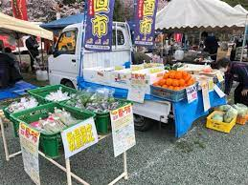
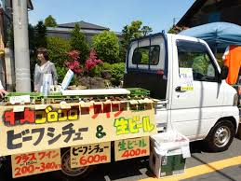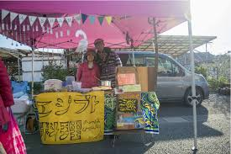
※例 のぼり旗や手作りＰＯＰなどでの飾り付け
